CV FORMASI
1. ŞƏXSİ MƏLUMAT

Soyadı, adı, atasının adı: | Quliyeva Nargilə İlqar qızı | 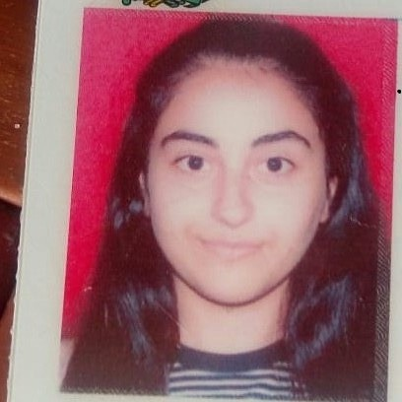
Doğum yeri və tarixi: | Azərbaycan Bakı şəh.18.06.2002
Yaşayış ünvanı: | Bakı şəhəri, Y/Günəşli qəs.V y/s bina 19,m.70
Vətəndaşlığı: | Azərbaycanlı

Ailə vəziyyəti: | subay
Hərbi mükəlləfiyyəti: | Yoxdur
İddia olunan vəzifə
Sürücülük vəsiqəsi | Yoxdur

2. ƏLAQƏ
Telefonlar |  |  | Elektron poçt ünvanı  E-mail
ev / | Mobil 1 | Mobil 2 | Elektron poçt ünvanı  E-mail
012-478-42-70 | 070-829-40-53 | 055-352-47-16 | kamala-75@mail.ru

3. TƏHSİL
Təhsil səviyyəsi | Təhsil müəssisəsinin adı | İxtisas | Təhsil müddəti
Natamam Ali | Azərbaycan Dövlət İqtisad Universiteti | Maliyyə | 2-ci kurs qiyabi

4. DİL BİLİYİ
Dillər  Languages | Danışmaq |  |  | Oxumaq/Yazmaq |  |  |  | Başa düşmək
Dillər  Languages | Bilik səviyyəsi
Dillər  Languages | Əla | Yaxşı | Zəif | Əla |  | Yaxşı | Zəif | Əla | Yaxşı | Zəif
Azərbaycan | + |  |  | + |  |  |  | +
İngilis |  |  | + | + |  |  |  |  | +
5. İŞ TƏCRÜBƏSİ
İş yerinin adı |  |  | Vəzifə |  | İşə qəbul Çıxma tarixi
“Aristokrat” klinikası |  |  | tibbi nümayəndə |  | 11.01.2021

6. Bilik və bacarıqları:
Microsoft Office (word, excel,internet - kafi

